Marktconsultatie
PRIS
Gemeente ’s-Hertogenbosch

Datum | : | 16-07-2025
Kenmerk | : | SO/PP/537807

Het overnemen en vermenigvuldigen van (delen van) dit document ten behoeve van derden is slechts geoorloofd na schriftelijke toestemming van gemeente ‘s-Hertogenbosch.
Inhoudsopgave
1. Inleiding 3
1.1 Algemeen 3
1.2 Voorwaarden, uitgangspunten en verplichtingen 3
1.3 Aandachtspunten 3
1.4 Gelegenheid tot het stellen van vragen en nota van inlichtingen 3
1.5 Indiening formulier marktconsultatie 3
1.6 Deelnemers gesprek 4
1.7 Planning 4
2. Projectbeschrijving en vraagstelling 5
2.1 Aanleiding en doel marktconsultatie 5
2.2 Te verwijzen bestemmingen 6
2.3 Noodzakelijke functionaliteiten 6
2.4 Wenselijke functionaliteiten 7
2.5 Vraagstelling 7
Bijlage 1 Vragenlijst 8

Inleiding

Algemeen
Voor u ligt het document Marktconsultatie PRIS van de gemeente ’s-Hertogenbosch.

De gemeente heeft een opdracht in voorbereiding waarvoor we kennis uit de markt willen ontsluiten om te komen tot een passende uitvraag. De gemeente wil voorafgaand aan een eventuele formele aanbesteding, wederzijds vrijblijvend en openbaar informatie verkrijgen vanuit de markt. De verkregen informatie zal gebruikt worden bij het verder specificeren van de mogelijke opdracht(en) en bij de keuze(s) van de aanbestedingsvorm(en) c.q. contractvorm(en). Op deze wijze kan de aan te besteden opdracht afgestemd worden op de mogelijkheden die er zijn in de huidige markt.

In dit document staat, naast de omschrijving van de toekomstige opdracht(en), de procedure beschreven aan de hand waarvan de marktconsultatie wordt uitgevoerd.

Voorwaarden, uitgangspunten en verplichtingen
Deelname aan de marktconsultatie is niet verplicht en schept ook geen verplichtingen voor partijen jegens de aanbestedende dienst en vice versa. Anderzijds is de aanbestedende dienst niet verplicht om de verkregen informatie toe te passen. Partijen kunnen geen rechten ontlenen aan de informatie die tijdens de marktconsultatie beschikbaar gesteld wordt. Mochten uw antwoorden op de vragen vertrouwelijke informatie bevatten dan verzoeken we u dit aan te geven bij de beantwoording.

Er kan geen aanspraak worden gemaakt op vergoeding van kosten die gemaakt zijn voor deelname aan de marktconsultatie. De aanbestedende dienst behoudt zich het recht voor om:
- de planning zoals is opgenomen op TenderNed te wijzigen;
- de marktconsultatie tijdelijk of definitief te staken;
- naar aanleiding van deze marktconsultatie te besluiten (voorlopig) geen aanbesteding te houden of de aanbesteding qua inhoud anders in te richten.

Aandachtspunten
De gemeente ‘s-Hertogenbosch streeft ernaar dat bij de aanbesteding van de opdracht(en) alle potentiële inschrijvers gelijk geïnformeerd worden en zal een geanonimiseerd resumé van de resultaten van de marktconsultatie beschikbaar stellen aan de deelnemers. Bij mogelijke aanbestedingen die voortkomen uit deze marktconsultatie zullen de uitkomsten (geanonimiseerd) ook worden bijgevoegd bij de desbetreffende aanbestedingsdocumenten.
Indien een deelnemer aan de onderhavige marktconsultatie acht dat gegeven informatie concurrentiegevoelige informatie is, dan kan dit door de deelnemer worden aangegeven. De gemeente zal in voorkomend geval deze informatie dan niet openbaar maken.

Gelegenheid tot het stellen van vragen en nota van inlichtingen
De deelnemers kunnen tot uiterlijk 4 september 2025 13:00 uur vragen stellen via TenderNed. Van deze vragen met de bijbehorende antwoorden wordt een geanonimiseerde nota van inlichtingen opgesteld. Vragen worden via TenderNed zo snel mogelijk (doorlopend) beantwoord!

De gemeente beseft dat er nog veel details in de aangereikte informatie ontbreken omdat de documenten globale beschrijvingen zijn. Aangezien momenteel de informatie nog niet compleet is, zal het niet in alle gevallen mogelijk zijn om detailvragen te beantwoorden. Van de deelnemers wordt verwacht dat zij bij de opstelling van de vragen hiermee rekening houden.

Indiening formulier marktconsultatie
Geïnteresseerde partijen worden verzocht het formulier voor marktconsultatie (conform bijlage 1) in te vullen en uiterlijk 18 september 2025 13:00 uur in te dienen via TenderNed.

Deelnemers gesprek
De gemeente kan ervoor kiezen om (individueel) fysieke gesprekken aan te gaan naar aanleiding van de antwoorden op het formulier voor marktconsultatie ter verduidelijking dan wel nadere toelichting.

Planning
Onder de functie ‘termijnen’ in de aankondiging van TenderNed vindt u een nadere planning aangaande deze marktconsultatie.

Versturen naar potentiële geïnteresseerden en publiceren marktconsultatiedocument | 16 juli 2025
Uiterlijk indienen vragen nota van Inlichtingen | 4 september 2025 13:00
Versturen Nota van Inlichtingen | 11 september 2025
Formulier marktconsultatie indienen | 18 september 2025 13:00

Projectbeschrijving en vraagstelling
De gemeente ’s-Hertogenbosch wil toewerken naar een toekomstbestendig en slim parkeerverwijssysteem (PRIS), dat aansluit bij het verkeersbeeld 2030. In het kader hiervan organiseert de gemeente een marktconsultatie om de mogelijkheden, haalbaarheid en innovaties te verkennen die aansluiten op de geschetste ambities.

Aanleiding en doel marktconsultatie
We werken de komende jaren aan een leefbare, gastvrije en bereikbare binnenstad voor inwoners, bezoekers, ondernemers en werknemers. De druk op de Bossche binnenstad is groot. We willen de binnenstad voor de toekomst bereikbaar houden en zien mogelijkheden om de leefbaarheid te vergroten. Dit doen we door een gebiedsgerichte kwaliteitsverbetering te creëren in de brede binnenstad met ruimte voor groen, verbinding, verblijf en ondernemerschap.

In 1999 is de eerste fase van het Parkeer Route Informatie Systeem (PRIS) geplaatst. Met het behulp van het PRIS worden bezoekers naar parkeergelegenheid verwezen. Op deze manier wordt de capaciteit van de parkeergarages optimaal benut en het zoekverkeer verminderd. Het systeem is in 2004, 2014 en 2016 uitgebreid/ge-update. Tijdens deze updaterondes is het systeem aangepast aan de situatie van dat moment, maar nooit compleet vernieuwd. Het huidige systeem is zodoende ernstig verouderd.

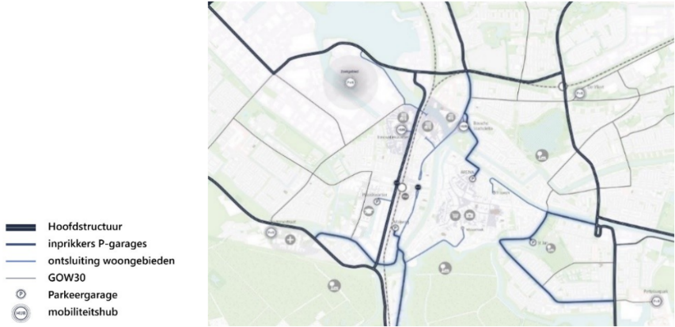
Naast het gegeven dat het systeem is verouderd, is met de vaststelling van het raadsvoorstel Leefbare, gastvrije en bereikbare Brede Binnenstad – Verkeersstructuur 2030 een belangrijke stap gezet naar een herziening van de verkeersstructuur in de Brede Binnenstad. Met de nieuwe verkeersstructuur is en blijft de Brede Binnenstad vanuit alle windrichtingen goed bereikbaar. Doorgaand verkeer wordt geconcentreerd op de doorstroomassen. Hierdoor ontstaat ruimte op de routes van en naar de binnenstad (inprikkers) voor bestemmingsverkeer.

Door de afname van de verkeersdruk in de Brede Binnenstad ontstaan, in combinatie met de herijking van het STS-regels, mogelijkheden voor een sterke impuls voor leefbaarheid en verblijfskwaliteit (door bijvoorbeeld vergroening en meer ruimte voor fietsen, lopen en ontmoeten). Automobilisten kunnen bij het inprikkermodel nog steeds vanuit alle windrichtingen de binnenstad bereiken. Ze kunnen echter niet meer door de binnenstad rijden en zullen dan ook via dezelfde inprikker als waarmee ze de stad in zijn gekomen, de binnenstad verlaten. Voor automobilisten, die een specifieke bestemming in de binnenstad hebben, leidt het inprikkermodel dus tot een ander routebeslismoment. Dit vraagt om een parkeerverwijssysteem dat al vanaf de doorstroomassen verwijst naar de verschillende parkeergarages aan alle zijdes van de stad.

Vernieuwing van het PRIS is een cruciale stap om vervolg te geven aan herziening van de verkeersstructuur in de Brede Binnenstad. Voordat er knips op de Binnenstadsring aangebracht kunnen worden, is een goed route- en parkeerverwijssysteem noodzakelijk. Aanpak van het PRIS is daarom urgent om vlot vervolg te geven aan de andere maatregelen die hierop volgen.

De marktconsultatie is bedoeld om:
- Inzicht te krijgen in technische en organisatorische haalbaarheid;
- Innovaties en best practices vanuit de markt op te halen;
- Randvoorwaarden en risico’s in beeld te brengen;
- De uitgangspunten te toetsen bij marktpartijen.
Marktpartijen worden van harte uitgenodigd hun visie, ideeën en oplossingen te delen.

Te verwijzen bestemmingen
Hoewel navigatietechnologieën zich snel ontwikkelen, blijft een dynamisch PRIS-systeem waardevol voor het sturen van verkeersstromen en het beperken van zoekverkeer in de stad. Dit draagt bij aan:
- Verbeterde doorstroming op het hoofdwegennet;
- Vermindering van uitstoot en congestie;
- Een leefbaardere binnenstad.
Een nieuw PRIS-systeem zal inzicht bieden in beschikbare parkeercapaciteit en automobilisten vroegtijdig begeleiden naar de meest geschikte parkeerlocatie (transferium, parkeergarage, P&R).

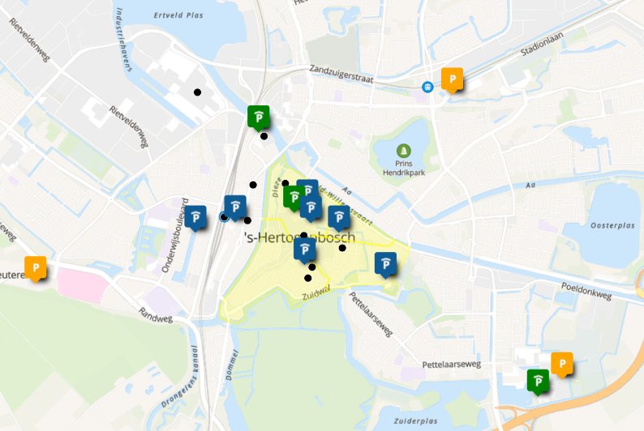
Het systeem dient te verwijzen naar de volgende typen parkeervoorzieningen:
- Gemeentelijke parkeergarages
- Particuliere parkeergarages (o.a. Q-Park, incl. Arena en Magistratenlaan)*
- Transferia
- P&R-terreinen
*Q-Park deelt momenteel geen capaciteitsdata. Oplossing via maatwerksoftware wordt als kostbaar ervaren. Toch wordt gestreefd naar een systeem waarin ook deze garages zijn opgenomen.

Noodzakelijke functionaliteiten
Het PRIS-systeem dient in ieder geval te voorzien in:
- Capaciteit en routing
- Realtime informatie over bezetting per parkeervoorziening
- Dynamische routering op basis van beschikbaarheid
  - Voorkeursroutes: 1) transferium, 2) dichtstbijzijnde parkeervoorziening
  - De doorverwijzing naar andere parkeergarages bij volstand staat buiten de binnenstadsring (ivm ‘knips’)
  - Uitgangspunt: verkeersstructuur 2030
- Informatievoorziening
- Dynamische borden met vrije tekst en symbolen
  - Tarieven, tijdopties
  - Mobiliteitsopties (bv. gratis leenfiets)
  - Afwijkingen (bv. omleidingen)
- Statische bebording op minder kritieke locaties
- Aansluiten bij het verkeersbeeld 2030
- Compatibiliteit met bestaande bewegwijzering (zowel statisch als dynamisch/DRIP)
  - Let op: vijf DRIP’s van Rijkswaterstaat langs de Ring worden uitgefaseerd binnen 5 jaar
- Voorbereid op toekomstige uitbreiding van zero-emissiezone (ZE):
  - Inzichtelijk maken van parkeervoorzieningen binnen en buiten ZE-zone.
- Techniek en koppelingen
- Draadloze communicatie tussen databron en bebording
- Koppeling met RDW (open data)
- Koppeling met bestaande PRIS-interfaces
- Geschikt voor uitlezen en aansturen via gangbare platforms

Wenselijke functionaliteiten
De gemeente staat open voor uitbreiding met de volgende elementen:
- Automatische routegeleiding o.b.v. verkeersdrukte (rijtijdwinst)
  - Met mogelijkheid tot handmatige en tijdgebonden interventie
- Koppeling met navigatiediensten (zoals Google Maps, Apple Maps, TomTom)
  - Ondanks dat navigatiediensten mogelijk nu nog geen parkeeradviezen geven, dient een nieuw PRIS hier wel op voorbereid te zijn (of eenvoudig uit te breiden) door de statische en dynamische parkeerdata in de juiste formats actueel te delen met de daarvoor bestemde dataplatforms.
- Koppeling met verkeersregelcentrale (zoals Verkeer.nu)
  - Voor automatische scenario-activering bij drukte
- Schaalbaarheid: Mogelijkheid om eenvoudig extra parkeervoorzieningen op te nemen

Vraagstelling
In bijlage 1 vindt u de door ons geformuleerde vragen voor deze marktconsultatie. Wij vragen u deze bijlage geheel in te vullen en via de daarvoor beschikbare tool (kluis voor inschrijvingen) in TenderNed in te dienen.

De vragen zijn opgesteld aan de hand van de in dit document beschreven uitgangspunten. De gemeente beseft dat deze informatie beperkt is maar kan momenteel nog niet meer informatie beschikbaar geven. Wij willen u vragen om bij de beantwoording van de vragen hiermee rekening te houden.

Bijlage 1 Vragenlijst

Bedrijfsgegevens:
Naam
Adres
Plaats
Contactpersoon (m.b.t. deze marktconsultatie)
Functie
Telefoonnummer
E-mail adres
Internetadres

Onderstaande vragen zijn opgesteld aan de in dit document beschreven uitgangspunten. Wij willen u vragen om bij de beantwoording van de vragen hiermee rekening te houden.

Vragen marktconsultatie
Nr. | Vraag | Antwoord
 | Welke technische oplossingen zijn beschikbaar voor realtime parkeerinformatie en -routering en die passen bij de opgave?
 | Is integratie van een PRIS met particuliere parkeergarages zoals Q-Park mogelijk en zo ja op welke wijze?
 | Kan een toekomstig PRIS-systeem optimaal samenwerken met navigatiediensten en zo ja op welke wijze?
 | Is koppeling van een PRIS met verkeersregelcentrales mogelijk en zo ja op welke wijze?
 | Hoe ziet u de schaalbaarheid (mogelijkheid om het systeem uit te breiden met nieuwe garages / toegangsroutes) richting 2030 van een PRIS-systeem?
 | Hoe bepaalt u de locatie van dynamische en statische bebording op cruciale posities?
 | Heeft u eigen opmerkingen die u kwijt wil?

